Дорогие родители!
Вашему вниманию представляю игры для детей, направленные на развитие мелкой моторики. Надеюсь, вам пригодится данный материал, чтобы с пользой и интересом проводить свободное время.
Игра «Крутись, карандаш»
Материалы. Карандаши с ребристой поверхностью.
Дайте малышу карандаши и предложите покатать их по столу вперед — назад. Предварительно покажите малышам, как выполняется это движение. («Сегодня мы с будем не рисовать карандашами, а катать их по столу: вот так, вперед — назад. Чтобы карандаш не укатился, немножко надавите на него ладошкой».)
Научите детей катать карандаши по столу сначала одной рукой, потом другой.
Игра «Не боюсь колючек»
Материалы. Бигуди-липучки небольшого диаметра.
Дайте малышу бигуди и предложите их потрогать. Обратите внимание на то, что бигуди на ощупь колючие: «Посмотрите, какие колючки. Потрогайте их. А теперь повторяйте за мной: „Я колючек не боюсь, даже если уколюсь!"»
Предложите малышам покатать бигуди между ладошками, нажимая на них с разной силой. Следите за тем, чтобы во время выполнения упражнения ладони детей были прямыми и напряженными. Если таких бигуди в наличии много, можно их применять для различных поделок и построек. Например: многоэтажные дома, ёлочка, дорожка и т.д.
Игра с пластилином «Пирожки»
Материалы. Кусочки пластилина (они должны помещаться в ладошках малышей), тарелка, игрушки.
Действия выполняйте совместно с ребёнком. Возьмите кусочек пластилина, помните его в руке, пусть он станет мягким. Потом круговыми движениями между ладонями скатайте шарик и немного прямыми движениями, придайте форму пирожка. Начните перекладывать его из одной руки в другую, имитируя движения, которые используются при лепке пирожков. Свои действия комментируйте песенкой:
Я пеку, пеку, пеку,
деткам всем по пирожку.
А для милой мамочки
испеку два пряничка.
Кушай, кушай, мамочка,
Вкусные два пряничка.
А ребяток позову —
Пирожками угощу.
При необходимости помогите ребёнку, взяв ладошки малыша в свои и сделайте пирожок вместе. Собирайте пирожки на пластмассовую тарелку,
затем предложите угостить игрушек.
На следующем занятии можно сделать пирожки с начинкой, вложив в пластилин семечки тыквы или несколько фасолин. Можно приготовить большой пирог и украсить его маленькими кусочками.

Игра «Найди игрушку!»
Материалы. Разные виды круп или речной песок, мелкие игрушки и предметы, миска.
Насыпьте в глубокую миску чистый речной песок или любую крупу (манную, пшенную и т.д.).Затем попросите ребёнка отвернуться или закрыть глаза ладошками. А в это время спрячьте маленькую игрушку в крупе, например из киндер сюрприза. Малыш должен отыскивать их, доставать и называть название.

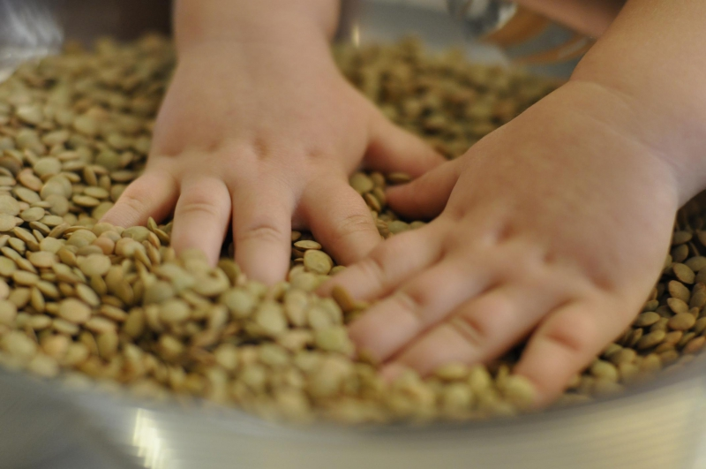

Игры с прищепками
Как играть с прищепками. Сначала мы учим ребенка снимать прищепки, это под силу полуторагодовалым малышам. А вот ближе к двум годам ребенок может сам их прицеплять. С начала с вашей помощью, а потом и самостоятельно.
Простые дидактические игры с прищепками
Для этих игр не нужно ничего, кроме самих прищепок. Ну, или почти ничего.
Сними жучка с одежды. Прицепите прищепки разных цветов на себя или ребенка и предложите ему снять жучка. Это веселая забава, с помощью которой можно закреплять знание основных цветов, частей тела, одежды, изучать понятия «право» и «лево» (правая рука, левая нога).
А еще можно вместе побегать за папой и спасти его от назойливых жучков. Или убегать от них самому.
Найди жучка. Попросите малыша подождать вас в другой комнате, а сами закрепите прищепки к различным предметам – шторам, игрушкам, мебели и т.д. Расскажите малышу, что пока его не было, прилетели жучки, теперь их надо поймать и посадить в коробку или ведерко.

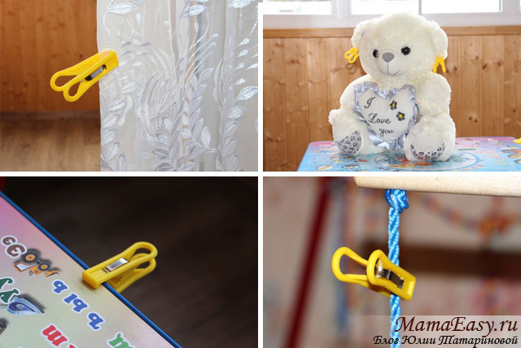

Прицепляем ко всему. Прицепляйте прищепки вместе с ребенком ко всему, что попадется под руку. Сделайте серьги мишке, украсьте вешалку, пластмассовые стаканчики, машинку, детали от конструктора.
Дети любят цеплять прищепки по периметру коробки, в которой мы их храним. А если обклеить коробку цветной бумагой (на каждой стороне свой цвет), то это еще один повод повторить основные цвета.
Для тех же целей можно использовать детали конструктора.

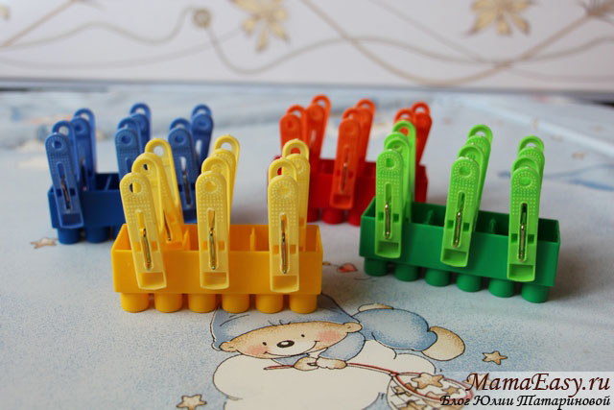

Игры с прищепками своими руками
Для этих игр понадобится цветной картон и минимум времени. На то, чтобы вырезать заготовку, уходит пара минут, а прослужит она долго.
С помощью прищепок мы прикрепляем солнышку лучики, дождик тучке, сажаем травку на грядке.
Делаем веточки елке, ботву морковке и репке, колючки ежику, можно распечатать.

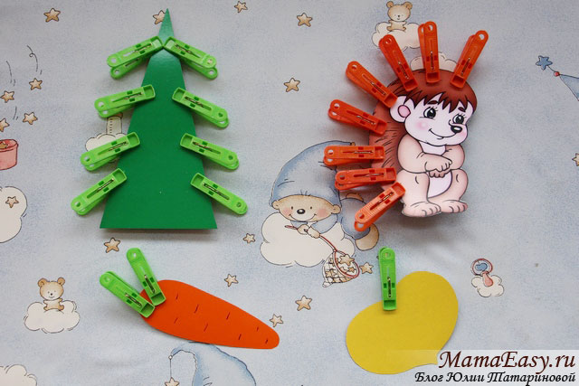
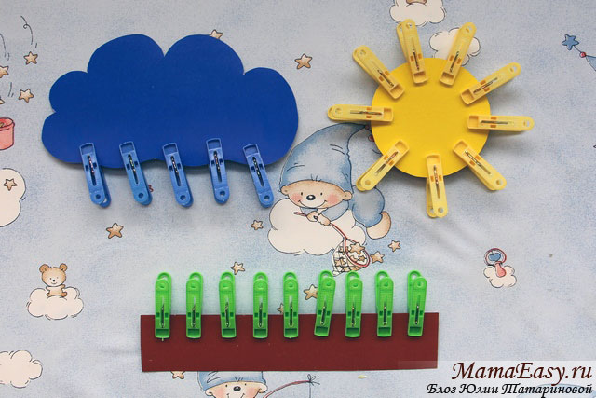
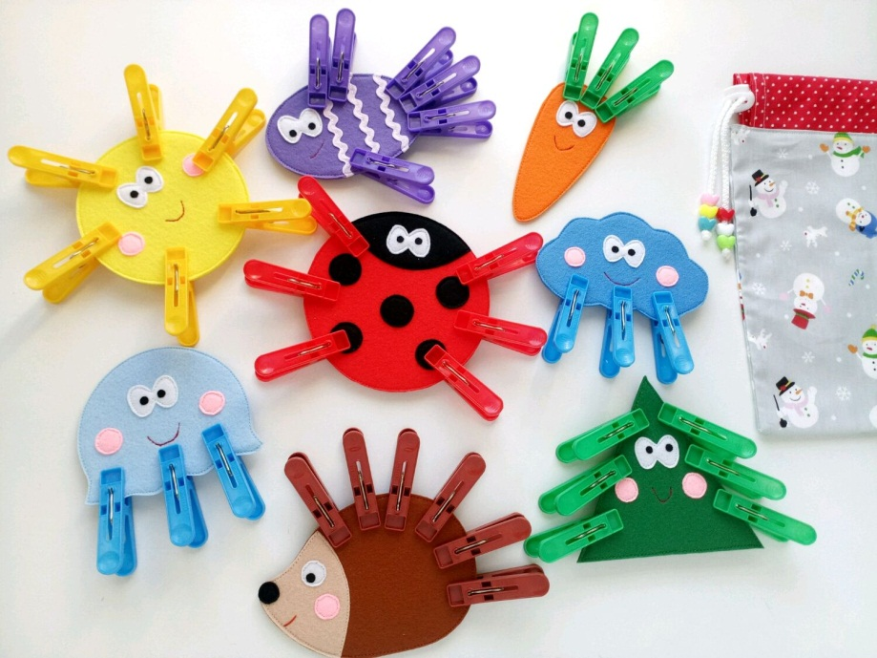

Разглаживание скомканных в шарики листов бумаги с контурными изображениями игрушек.
«Посмотри, кто(что) спрятался в комочке?»
Дети очень любят комкать, рвать, расправлять бумагу. Можно даже использовать ненужные газеты и журналы.
Заранее на обычном листочках (можно использовать тетрадь или листы формата А4) взрослый рисует по контуру обычную игрушку (мячик, цветочек, машинку и т.д.) или клеит. Потом аккуратно комкает эту бумагу и даёт ребёнку. Он должен осторожно, раскрыть листок и называть картинку.
Когда в конце игры наберётся много бумажных комочков, их можно использовать для игры «Поиграем в снежки» (ребёнок со взрослым накидывают друг друга «снежками»)
Увлекательные игры со шнуровкой
Один из видов развивающих игр для детей. Отличительная черта игры - наличие шнурка и предметов для шнурования. Действия с подобными игрушками способствуют развитию тонких движений пальцев рук (тонкой моторики), а также развитию речи ребенка. формируют навыки шнуровки ( завязывание шнурка на ботинках, бантика)
Делаем шнуровку своими руками
Для изготовления игры шнуровки вам нужно найти:
Яркие шнурки от ботинок;
плотный цветной картон;
дырокол или шило.
Нарисуйте любой узор и проделайте по контуру отверстия нужного диаметра. Помните, что веревка должна свободно скользить, иначе малышу будет трудно составить рисунок, и он моментально потеряет к нему интерес.
Можно вырезать из картона елочку, котенка или машинку, а постарше дети могут соединять детали в целое. Например, гирлянды для елки, бантик для котенка или линии на кузове машинки. Разумеется, все они должны присоединяться с помощью шнурка.

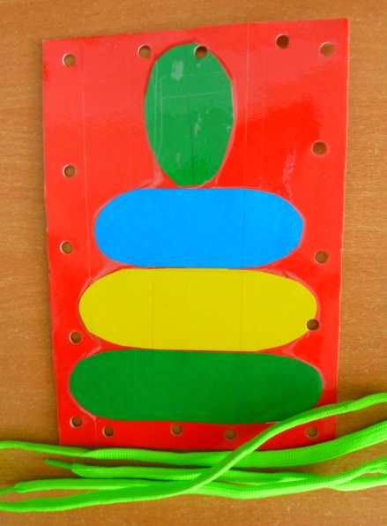

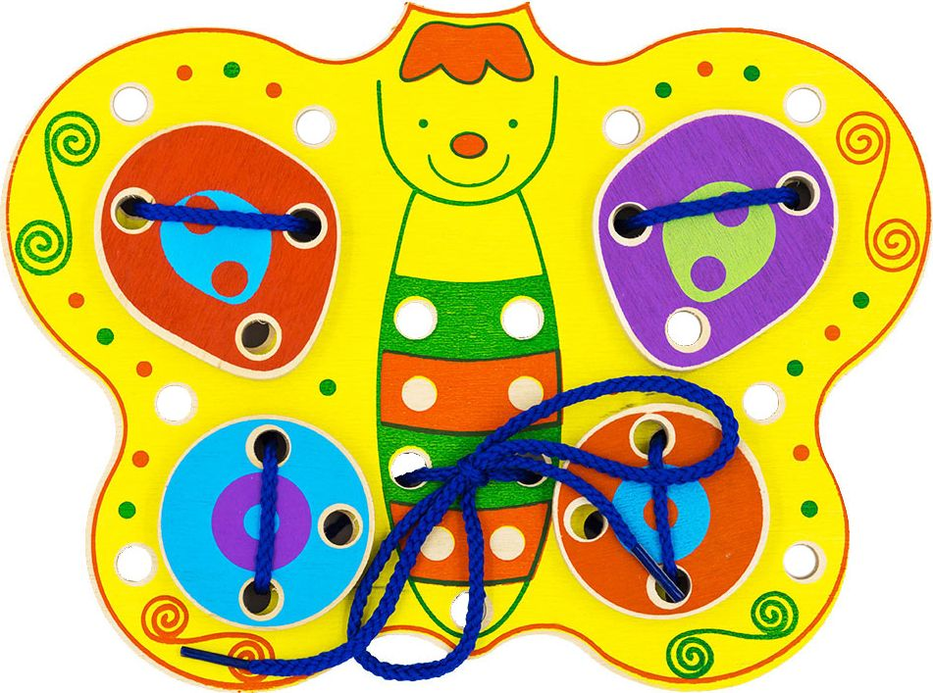
Для развития моторики рук создано много специальных игрушек. Это и пирамидки, мозаики, развивающие цветные стаканчики, игрушки с фигурками вкладышами и всевозможные конструкторы, шнуровки и пазлы, специальные лабиринты. Это идеальные игрушки для укрепления пальцев и всей кисти руки ребенка, развития глазомера, воспитания внимания и усидчивости.

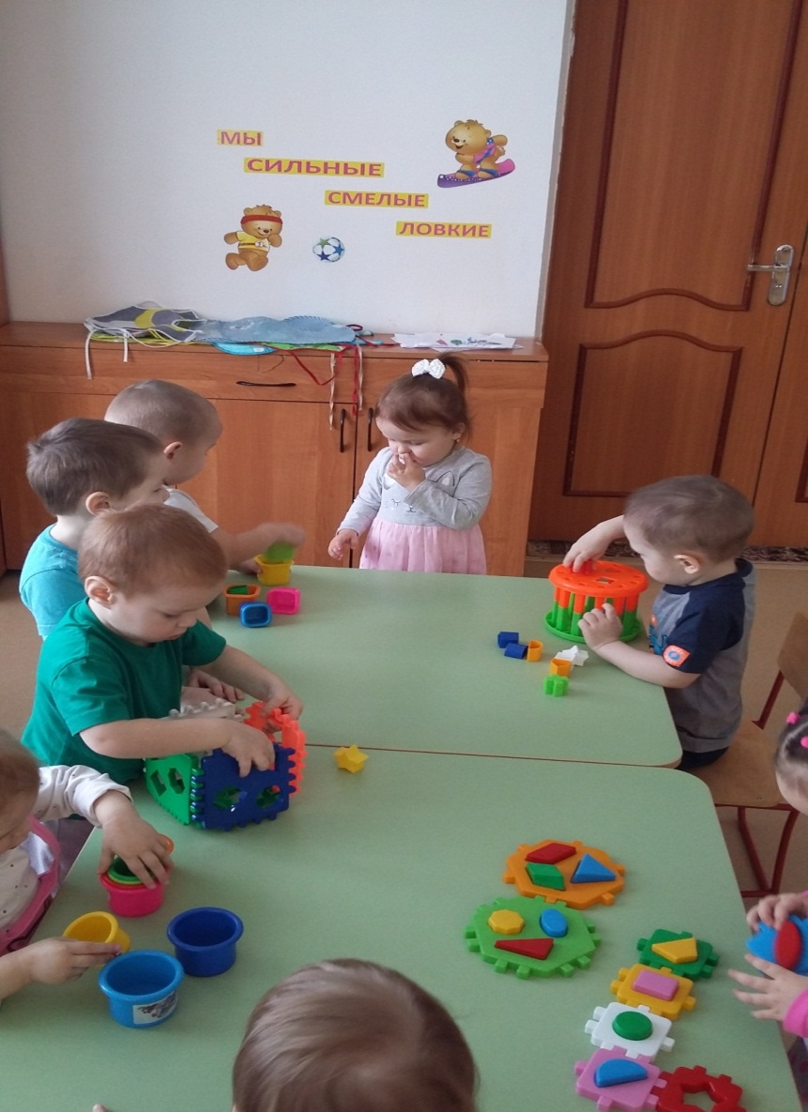
Также дорогие родители вы легко можете развивать мелкую моторику рук детей посредством любых занятиями. Пусть это будет рисование пальчиками, ладошками или подручными средствами. Также большую пользу приносят игры с пластилином, тестой, глиной. В последующих встречах мы остановимся на таких способах занятий более подробно.
До следующих встреч!
С уважением, ваш воспитатель Миннибаева А.Р.

